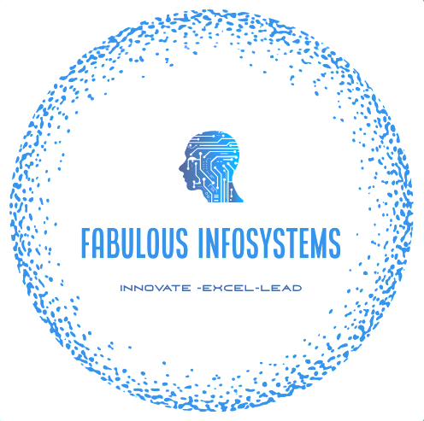









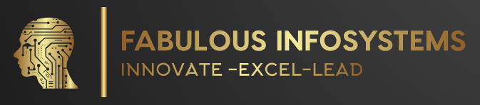

🙏🏻 नमस्कार 🙏🏻,

Welcome to \*Fabulous Infosystems\* Family,

उद्यापासून म्हणजे शनिवार 29 March पासून आपण आपली complete Online "Logic Building ( Complete Practical Approach )" ची batch चालू करत आहोत.

दर वर्षीच्या प्रथेनुसार या batch चे पण पहिले 2 sessions Free To all आहेत म्हणजेच अगदी निशुल्क आहेत .

Session Details:

🆓-To-All-Session-1️⃣

Date: 29th March Saturday

Timing : 7.00 PM (IST)

Google Meet Link: https://meet.google.com/iwb-gtst-ifu

> Note : Admissions are open. Only a few seats are remaining.

For admission please call / WhatsApp on 9527938556.

तर भेटू उद्या संध्याकाळी 7.00 वाजता.

असेच प्रेम करत राहा 😍🙏🏻

तुमचाच मास्तर,

शिव साळुंके



Free clip talking mouth, Download Free clip talking mouth png images, Free  ClipArts on Clipart Libraryबोलने से कुछ नहीं होगा

Code करने से होगा